Reise durch das Kirchenjahr mit selbst gestalteten Altartüchern von einer Konfi-Gruppe aus Berstadt

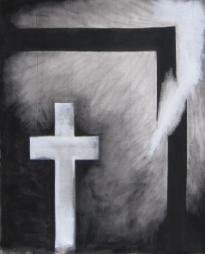

Eine erlebnisreiche Entdeckungsreise durch das Kirchenjahr unternahmen acht Konfirmandinnen aus der Gemeinde Berstadt zusammen mit Pfarrerin Kerstin Tonn und Kirchenvorsteherin Astrid Möller-Selling bei einem Konfi-Wochenende. In sechs Stationen konnten sie herausfinden, was es mit den Festen des kirchlichen Jahreskreislaufs auf sich hat. Sie probierten wie Weihnachten schmeckt, erlebten die Bitternis des Karfreitags, hörten wie das Ei zum Osterei wurde, spürten nach wie Gottes Geist neuen Mut weckt, erfuhren wie Schuld verbrennt und Gottes Schöpfungskraft Neues zum Wachsen bringt. Und die Konfirmandinnen brachten auch etwas mit nach Hause: schön gestaltete große Tücher, die in der Kirche den Altar schmücken; Paramente im kirchlichen Sprachgebrauch. Ihre Farben und Motive gestalteten die Jugendlichen mit viel Einfallsreichtum passend zu den Zeiten des Kirchenjahres: rot für das Feuer von Gottes Geist zu Pfingsten und kirchlichen Festen wie der Konfirmation, grün für Gottes Schöpfungskraft und die Dreieinigkeit , violett für Buße in der Passions- und Adventszeit, schwarz für den Karfreitag und weiß für die Christusfeste Weihnachten und Ostern. – Mit selbst verfassten Erläuterungen präsentierten die Konfirmandinnen dann beim Vorstellungsgottesdienst ihre Werke und führten so die Gemeinde durch das Kirchenjahr. Die Paramente zeigen nun in der Berstädter Kirche jeden Sonntag an, in welcher Zeit des Kirchenjahres wir uns befinden.

Der KA-Entwurf zum Kirchenjahr mit weiteren Fotos, die den Entstehungsprozess der Bilder verdeutlichen ist unter „Materialien“ im Themenregister zu finden.

